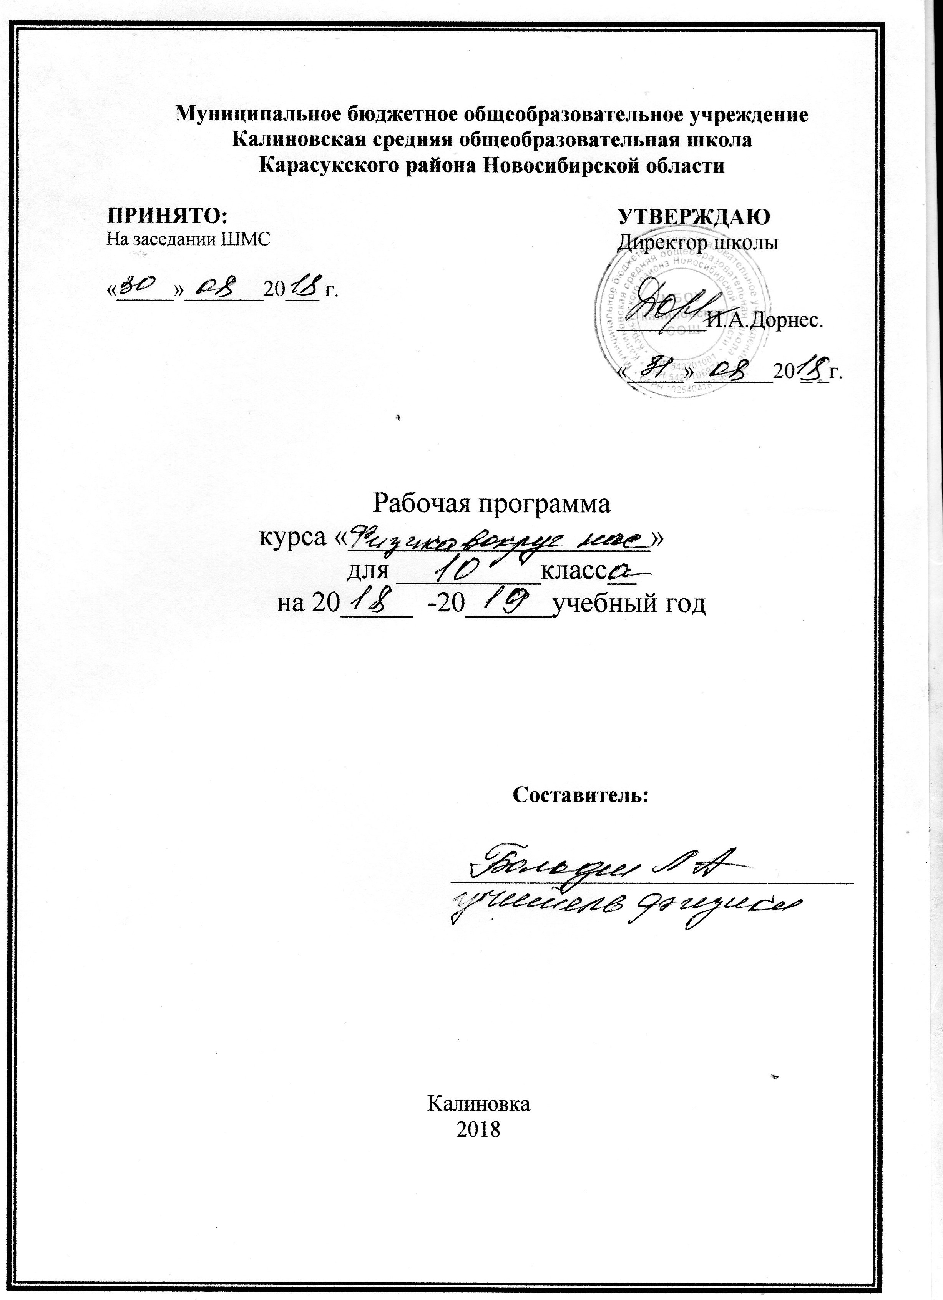

Пояснительная записка

Курс рассчитан на обучающихся 10 класса предполагает совершенствование подготовки обучающихся по освоению основных разделов физики.
Основные цели курса:
- развитие интереса к физике и решению физических задач;
- совершенствование полученных в основном курсе знаний и умений;
- формирование представлений о постановке, классификации, приемах и методах решения школьных физических задач.
Программа курса согласована с требованиями государственного образовательного стандарта и содержанием основных программ курса физики средней школы на базовом уровне. Она ориентирует учителя на дальнейшее совершенствование уже усвоенных обучающимися знаний и умений. Для этого вся программа делится на несколько разделов. Факультатив знакомит обучающихся с минимальными сведениями о понятии «задача», дает представление о значении задач в жизни, науке, технике, знакомит с различными сторонами работы с задачами. В частности, они должны знать основные приемы составления задач, уметь классифицировать задачу по трем-четырем основаниям. При решении задач особое внимание уделяется последовательности действий, анализу физического явления, проговариванию вслух решения, анализу полученного ответа. Для иллюстрации используются задачи из механики, молекулярной физики, электродинамики.
При повторении обобщаются, систематизируются как теоретический материал, так и приемы решения задач, принимаются во внимание цели повторения при подготовке к единому государственному экзамену. При работе с задачами следует обращать внимание на задачи из истории физики, на значение математики для решения задач.
При изучении электива возможны различные формы занятий: рассказ и беседа учителя, выступление обучающихся, подробное объяснение примеров решения задач, коллективная постановка экспериментальных задач, индивидуальная и коллективная работа по составлению задач, конкурс на составление лучшей задачи, знакомство с различными задачниками и т. д. В результате обучающиеся должны уметь классифицировать предложенную задачу, составлять простейшие задачи, последовательно выполнять и проговаривать этапы решения задач средней сложности.
При решении задач по механике, молекулярной физике, электродинамике главное внимание обращается на формирование умений решать задачи, на накопление опыта решения задач различной трудности. Развивается самая общая точка зрения на решение задачи как на описание того или иного физического явления физическими законами. Содержание тем подобрано так, чтобы формировать при решении задач основные методы данной физической теории.

Содержание курса

Название раздела | Количество часов
Механика | 12 ч
Молекулярная физика | 10ч
Электродинамика | 14ч
Итого | 36ч

Тематическое планирование курса.

№ урока | Дата | Тема урока | Основной материал | ЗУН
1 |  | Равноускоренное  Движение | Повторение основных формул, описывающих равноускоренное движение | Находить параметры равноускоренного движения
2 |  | Решение задач |  | Находить параметры равноускоренного движения
3 |  | Вращательное движение. | Центростремительное ускорение, центростремительная сила, линейная, угловая скорость. | Производить расчет линейной, угловой скорости, периода вращения, центростремительного ускорения.
4 |  | Движение по окружности.
5 |  | Решение задач  по динамике | Законы Ньютона. Закон всемирного тяготения. | Расчет массы, ускорения тела, нахождение равнодействующей силы, силы гравитационного взаимодействия.
6 |  | Практическое применение | Законы Ньютона. Закон всемирного тяготения.
7 |  | Движение тел под действием нескольких сил. | Движение тела вдоль наклонной плоскости. | Алгоритм решения задач по динамике
8 |  | Решение задач | Движение тела вдоль наклонной плоскости. | Алгоритм решения задач по динамике
9 |  | Законы сохранения | Закон сохранения энергии, импульса | Применять законы для анализа конкретной ситуации, уметь проводить анализ задач, используя закон сохранения энергии.
10 |  | Применение законов | Закон сохранения энергии, импульса
11 |  | Решение тестовых заданий. | Тесты на законы сохранения | Умение работать с тестами
12 |  | Решение задач | Тесты на законы сохранения | Умение работать с тестами
13 |  | Основное уравнение молекулярно – кинетической теории. | Качественные и расчетные задачи по  МКТ | Уметь работать с уравнением, выводить нужные параметры.
14 |  | Качественные задачи на применение МКТ | Качественные и расчетные задачи по  МКТ | Уметь работать с уравнением, выводить нужные параметры.
15 |  | Температура – мера средней кинетической энергии. | Температура как физическая величина.
16 |  | Решение задач | Температура как физическая величина.
17 |  | Влажность воздуха | Виды влажности. Расчет относительной влажности. | Уметь расчитывать относительную влажность, определять относительную влажность.
18 |  | Практическое применение | Виды влажности. Расчет относительной влажности.
19 |  | Решение задач по термодинамике | Первый закон термодинамики. | Уметь применять уравнение первого закона к задачам.
20 |  | Решение задач по термодинамике | Первый закон термодинамики. | Уметь применять уравнение первого закона к задачам.
21 |  | Решение задач на изопроцессы | Применение первого закона термодинамики к изопроцессам. | Уметь применять первый закон термодинамики к различным процессам  в конкретных условиях.
22 |  | Практические задачи | Применение первого закона термодинамики к изопроцессам.
23 |  | Расчет напряженности  электрического поля | Решение задач с применением закона Кулона, понятия напряженности электрического поля. | Уметь выражать заряд, расстояние из закона Кулона, из формулы напряженности точечного заряда.
24 |  | Потенциал. | Понятие потенциала, связь между напряженностью и разностью потенциалов. Эквипотенциальные поверхности. | Уметь расчитывать потенциал, разность потенциалов, объяснять качественные задачи с применением данных понятий.
25 |  | Разность потенциалов
26 |  | Энергия электрического поля. | Работа поля по перемещению заряда.  Потенциальное поле. | Уметь расчитывать энергию поля, работу поля.
27 |  | Решение задач | Работа поля по перемещению заряда.  Потенциальное поле. | Уметь расчитывать энергию поля, работу поля.
28 |  | Законы постоянного тока | Закон Ома для участка цепи, для полной цепи. Закон Джоуля-Ленца. | Знать законы, уметь применять их к решению задач.
29 |  | Закон Джоуля -Ленца |  | Знать законы, уметь применять их к решению задач.
30 |  | Расчет электрических цепей | Законы последовательного и параллельного соединения проводников. | Уметь решать задачи на применение законов последовательного и параллельного соединения.
31 |  | Практические задания
32  33 |  | Расчет электрических цепей  Решение задач | Смешанное соединение проводников. | Уметь в конкретной ситуации рассчитать параметры электрической цепи.
34 |  | Электрический ток в жидкостях | Закон электролиза. | Расчет массы вещества, выделившегося при электролизе.
35 |  | Практическое применение электролиза | Закон электролиза. | Расчет массы вещества, выделившегося при электролизе.
36 |  | Промежуточная аттестация- тестирование | Закон электролиза. | Расчет массы вещества, выделившегося при электролизе.

Литература: 1. Учебник Физика 10 кл Мякишев Г.Я., Буховцев Б.Б., Сотский
Н.Н. Москва, Просвещение.2015 г.
2. Рымкевич А.П. Задачник по физике 10-11 кл., Москва, Дрофа,
2014г. и далее.
3. Степанова Г.Н. Сборник задач по физике. Москва,
Просвещение, 2014г и далее.

